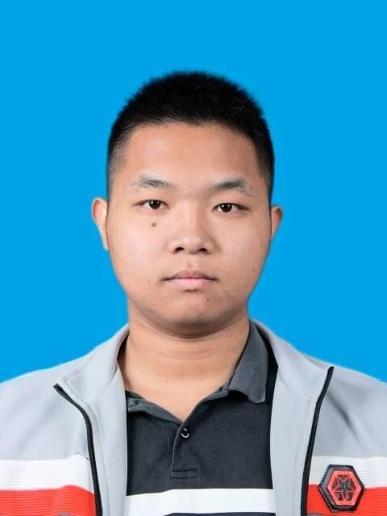
、
个人简历
`




姓 名：肖刚
籍 贯：湖北汉川
求职意向：网页设计
现 居 地：湖北武汉
出生年月：1999.12
政治面貌：中共党员

就读院校
湖北汽车工业学院 计算机科学与技术 本科
主修课程：数据结构、计算机网络、Linux系统应用；Python语言程序设计；JAVA程序设计。

湖北生态工程职业技术学院 计算机应用技术 专科
主修课程：HTML、CSS、JavaScript网页设计；PHP超文本预处理；MySQL数据库管理。

工作实践

2019.9-2021.6 资助中心助理 勤工俭学岗位
- 熟练运用word、excel软件协助老师完成工作；
- 收集整理奖助学金、义务兵学费补偿、大学生医保报销等材料；
- 认真热情对待需要帮助的学生。

2017.9-2019.6 江苏南京武警 履行义务
- 服役期间圆满完成上级分配任务，与战友关系良好；

自我评价
- 在校担任班长一职多次策划组织活动经历，专业成绩优秀，具备较强学习能力和适应能力，有团队精神，能快速融入新团队；
- 部队大熔炉造就我勤俭节约、吃苦耐劳等优秀品质。思想信念坚定。

语言能力：
- 普通话流利
- 具有良好的沟通表达能力
计算机能力：
- 熟练掌握HTML、CSS、JavaScript等网页设计
- 熟练掌握word、excel、PPT等日常办公软件

荣誉奖励

- 军训优秀学员
- 2020年学校举办“网页设计大赛”小组赛一等奖
- 学校42期入党积极分子学员
- 2019年优秀学生干部

189-8645-6896
2217937757@qq.com

联系方式

技术能力

个人网站

